**9. A feladat a két világháború közti Magyarországhoz kapcsolódik.**

**Határozza meg, melyik forrás vagy források támasztják alá az állításokat! Írjon X jelet atáblázat megfelelő oszlopába!** *Egy sorba csak egy X jelet írjon! Ha több forrás is alátámasztjaaz állítást, keresse meg az egy megfelelő oszlopot!* (Elemenként 1 pont.)

**A)** „Az volt a cél, hogy a vitézek földhöz jussanak, éspedig azért, hogy e minden

tekintetben bevált jó emberanyag gazdaságilag megerősödve, hasonló értékű, új

nemzedéket nevelhessen. E célból Horthy felhívta a földbirtokosok figyelmét, akik

úgynevezett vitézi telkeket bocsátottak a Vitézi Rend rendelkezésére. Ami engem illet,

nem tartottam igényt vitézi telekre. Emlékezetes marad számomra avatásom napja a

Margitszigeten. A régi lovaggá ütés formaságaira emlékeztetett a ceremónia.” (*Lakatos*

*Géza tábornok, politikus*)

**B)** „A Vitézi Rendnek hármas célja van: jutalmazni a vitézséggel párosult honfi erényt,

megtartani a nagy idők legjobbjait és biztosítani a hősök nemzetségének

fennmaradását, végül bennük és utódaikban a magyar fajnak olyan hatalmat

biztosítani, amely rettentő erővel sújt le minden felforgató állam- és nemzetellenes

törekvésre.” (*Horthy Miklós, a Vitézi Rend főkapitánya*)



**C)** *A kormányzó vitézeket avat*

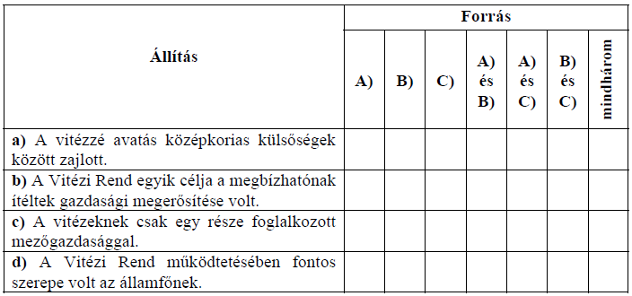

***Megoldás***

**9. Vitézi rend (Elemenként 1 pont, összesen 4 pont.)**

